El objetivo de esta práctica es compartir una carpeta en VirtualBox y cómo montar un dispositivo en la estructura jerárquica de directorios de Linux.

Durante el desarrollo de esta práctica ve elaborando un informe en el que indiques los pasos dados en su realización tomando pantallazos, y contesta a las preguntas que se te van haciendo en el guion. Entrega este informe, a través del aula virtual de la asignatura.

Guión de la práctica:

Los sistemas de directorios de un sistema operativo tienen como misión fundamental organizar la información que tenemos en el mismo. El usuario final encuentra la información almacenada en ficheros que se encuentran a su vez en un sistema de directorios y subdirectorios propio del sistema operativo.

a. Vamos a ver ahora cómo se puede montar una unidad externa o carpeta en nuestra máquina Linux. Como ya hemos aprendido, en los sistemas Linux todos los directorios de la máquina “cuelgan” o descienden del directorio raíz. Sin embargo, si queremos añadir una unidad externa (de red o simplemente de almacenamiento, como un USB o un CD), e independientemente de que el sistema de ficheros (fat32, ntfs) de la unidad a montar sea distinto del de la máquina origen (posiblemente ext3 ó ext4), podemos hacerlo a través del mandato “mount”.

¿Por qué en Linux es necesario montar dispositivos, mientras que en Windows no lo es?.

**Por qué en Windows no se montan, sino que aparecen directamente**

b. Crea primero en el Escritorio de Windows una carpeta con el nombre “Carpeta_Windows”. Crea o copia dentro de “Carpeta_Windows” algunos archivos, no importa su contenido.



c. Inicia en VirtualBox la máquina virtual Ubuntu. Para poder montar una carpeta o directorio del sistema anfitrión Windows en el sistema huésped Linux, haremos uso de la interfaz que nos facilita VirtualBox para ello.

d. Abre un terminal en Linux. En primer lugar, vamos a comprobar el manual de ayuda del mandato “mount”: (man mount) De las distintas opciones de uso que ofrece, nosotros haremos uso de la siguiente estructura: mount –t tipo-sfv dispositivo directorio (Comprueba el significado de la opción “-t”)

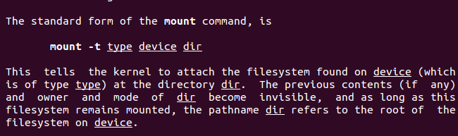

e. Crea la carpeta donde quieres que se monte el directorio o unidad externa (por ejemplo, en el escritorio de Linux /home/alumno/Escritorio) .Comprueba que la operación se ha completado con éxito. Observa quién es el propietario del directorio “Carpeta_Linux”.

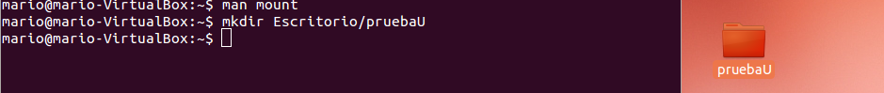

f. Ahora monta la carpeta vboxsf ( la que has compartido a través de la Virtualbox) en el directorio que acabas de crear.

**Antes de nada hay que asegurarse de tener el cd de “Guest additions” instalado**

Para montar una capeta compartida, tenemos que ir al menú superior y vamos a carpetas compartidas:

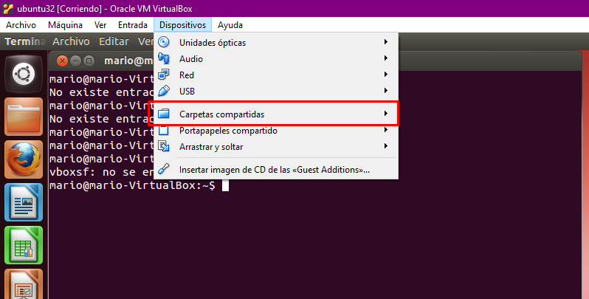

Seguidamente le damos al icono  y en el menú que nos sale seleccionamos la ruta de la carpeta que hemos creado en Windows y le asignamos un nombre, tiene que quedar algo asi:

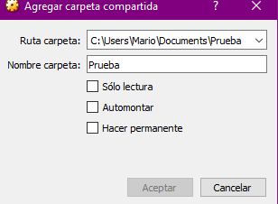

Y ahora, en Ubuntu, seguimos y montamos la carpeta con el siguiente comando:



g. Comprueba quién es ahora el propietario del directorio “Carpeta_Linux”. Haz que “Carpeta_Linux” sea tu directorio de trabajo.



h. Comprueba los contenidos de la carpeta. ¿Se corresponden con los que tienes en la carpeta montada en Windows?

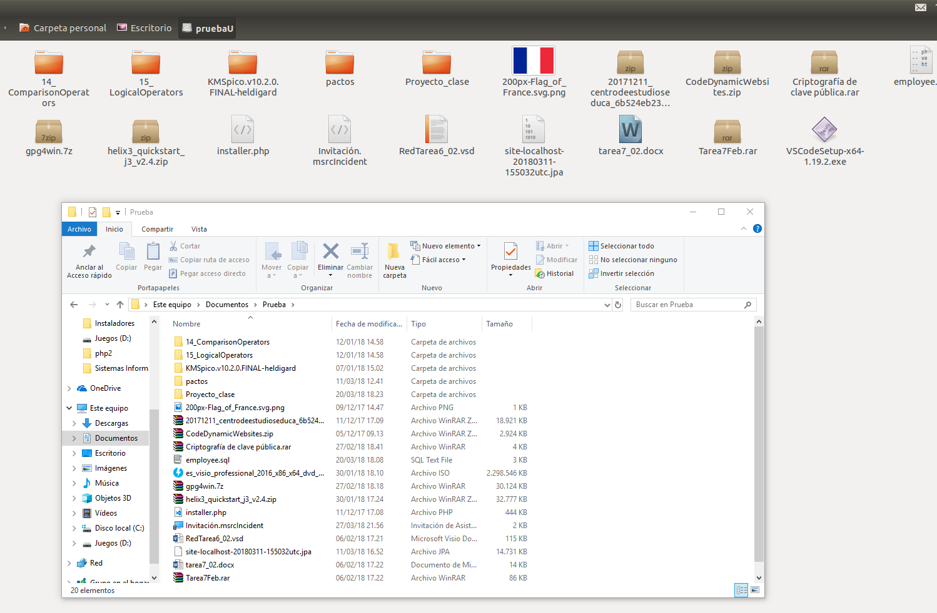

i. Crea con nano dentro de “Carpeta_Linux” algún archivo, no importa su contenido.

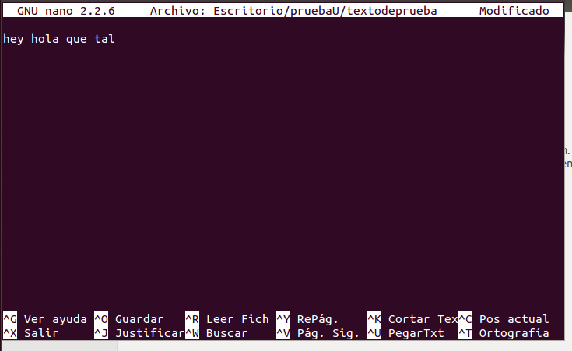

j. Comprueba en Windows los contenidos de la carpeta “Carpeta_Windows”. ¿Se corresponden con los que tienes en la carpeta montada en Linux?

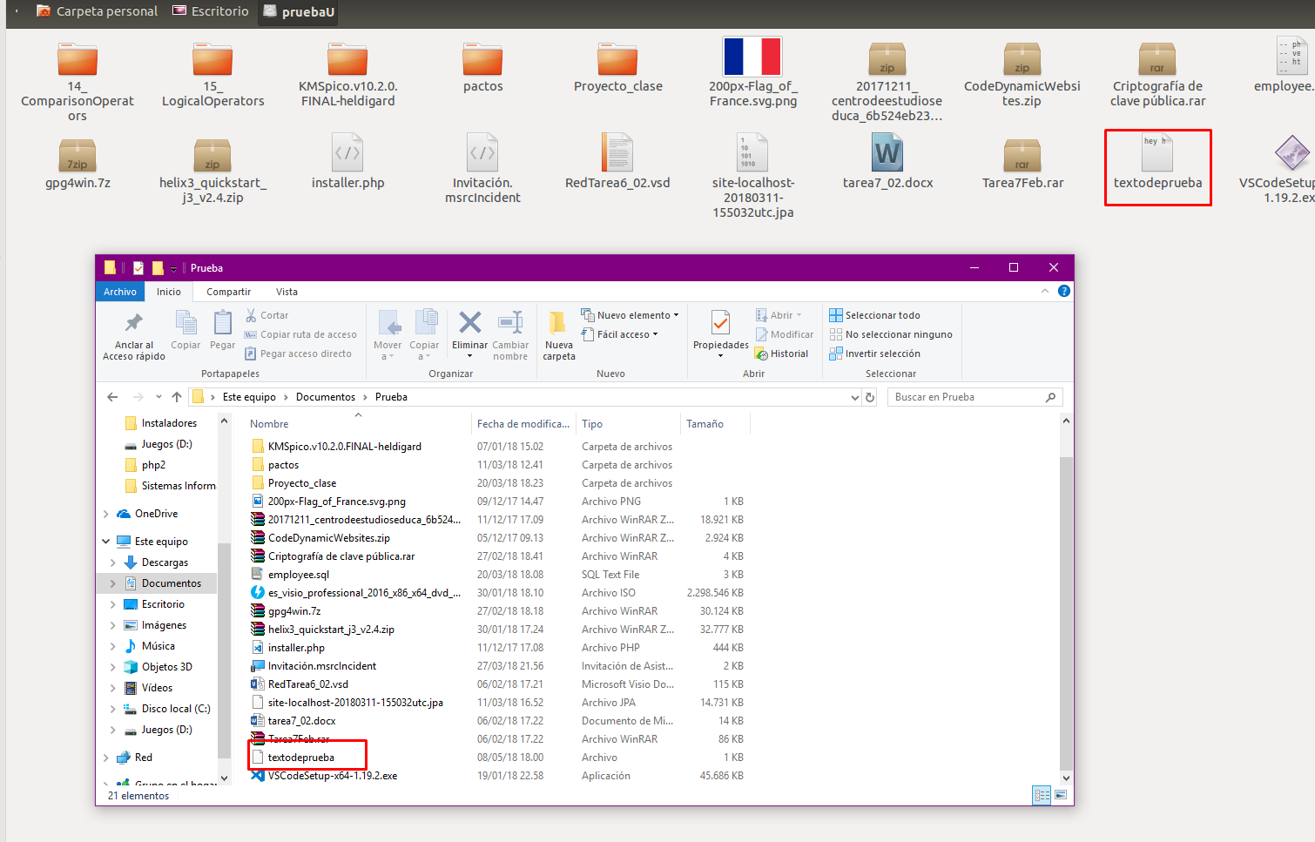

k. De igual modo a como hemos hecho entre la máquina virtual y la máquina Windows en este caso, podemos montar en una máquina Linux cualquier otra partición que se encuentre en su mismo disco duro (éste sería el caso en que no tuvieras Linux en una máquina virtual sino en una partición). Puedes encontrar los pasos a seguir (similares a los que hemos mostrado, aunque cambiando alguna de las opciones) en: http://www.guia-ubuntu.com/index.php/Montar_particiones

l. Suponiendo que hayas terminado de operar con la carpeta montada, “desmonta” la misma por medio del mandato “umount”



m. Comprueba el contenido de “Carpeta_Linux”. ¿Por qué está vacía?

Por que esta desmontada, por lo que no tiene conexion

n. Borra el directorio “Carpeta_Linux”. ¿Qué ha sucedido con Carpeta_Windows?

Se quedan todos los archivos

Ñ.Añadir un nuevo disco duro virtual de 4GB a la máquina Linux. Seguidamente, iniciar el sistema y visualizar el mapa de particiones.

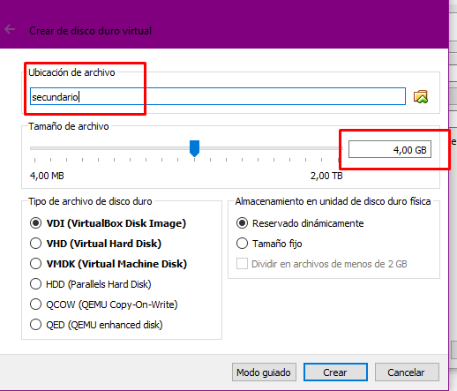

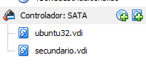

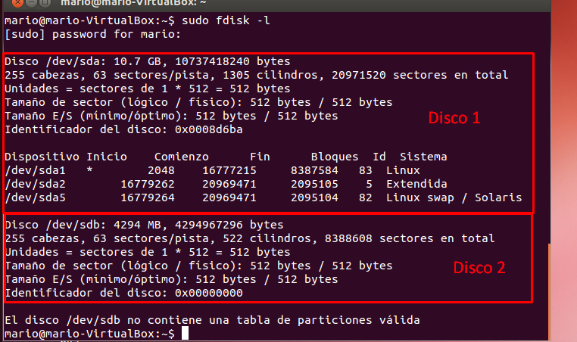

O.Crear 2 particiones de 2GB cada una, la primera de ellas FAT32 y la segunda del tipo EXT4. Estas operaciones se realizarán mediante el comando fdisk .

